Kedves Kertbarátnők, tisztelt Kertbarátok! 2018. évi 6. felhívás

Néhány napja egy melegrekord is megdőlt és eddig csapadékban sem volt hiány. Érthető, hogy most hirtelen beindultak a növények. A kajszi és a mandula sziromhullása után most egyszerre virágzó őszibarack, cseresznye, meggy, körte és almafákat is látok a kertekben. A károsítók is feléledtek.

► Külön felhívást szenteltem a virágfertőző monília és a tafrina elleni védekezés jelentőségének ( 4. és 5. felhívás). A száraz, meleg napok nem kedveztek a gombáknak és a gyümölcsfák is rövid ideig virágoztak. Járvány nem alakult ki, de a mélyfekvésű, párásabb és érzékeny növényekkel beültetett kertekben fertőzhettek. A fotók ma készültek. Az őszibarackon a tafrina kezdeti tünetét, míg a kajszin a virágfertőző moníliától elszáradt virágokat láthatják egy egészséges, már kisterméses ág felett. A jövő hétre borult, esős napokat jósolnak, még támadhatnak a gombák. A virágzó meggyen a monília, a kisleveles őszin a tafrina. Még figyelni kell rájuk!

► Ma fényképeztem a „közönséges levélpirosító alma-levéltetű” kezdeti kárképét is. A várhatóan nedvesre, párásra forduló időjárása minden növényen beindíthatja a levéltetvek szaporodását, kártételét. Ahol korábban is gondot okoztak, pl. almán, szilván, őszibarackon, cseresznyén, dión, zöldségféléken és dísznövényeken, ott majd valószínűleg fel kell venni a permetezőgépet. A levéltetűölő szerek kínálatában nincs változás.

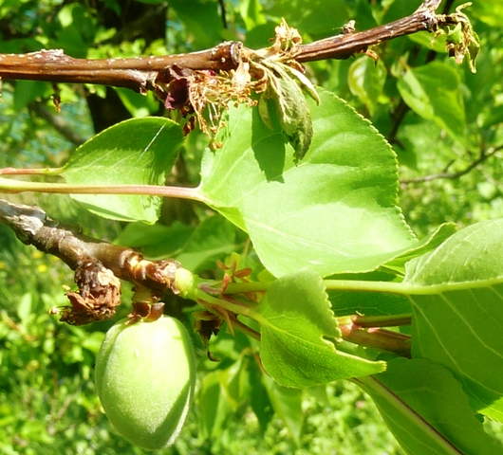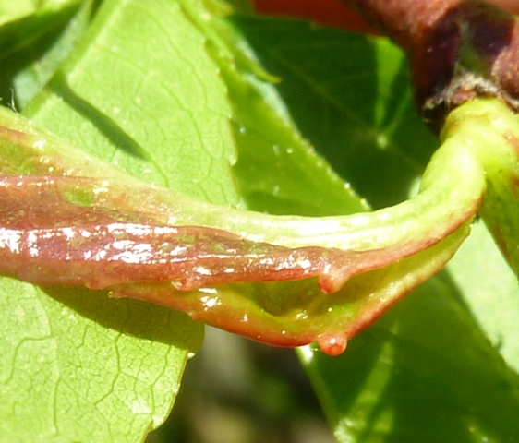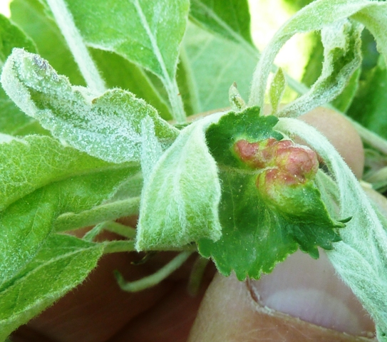

► Az almalevél fotóján, egy a rügyéből már eleve lisztharmatosan kibújt levélkét is láthatnak. A lisztharmatra érzékeny Jonathan fajtán és más, a lisztharmattal küzdő növényen (pl. a köszmétén) feltétlenül permetezni kell.
A kénes gombaölőké a főszerep, de a gyümölcsök viaszosodásáig óvatosan használják. Perzselhet!

► A www.agroinform.hu oldalon a jelenlegi növényvédelmi helyzetről pontos jelentést írt a kollégám. Érdemes elolvasni. Mellékelem. A poloskaszagú szilvadarázsról és a körtelevélbolháról is szól a cikk. Valóban vannak olyan kertek, ültetvények ahol a legsúlyosabb ellenségnek számítanak. Ezeken a helyszíneken is eljött a védekezés ideje. Az acetamiprid hatóanyagú szerek szilvára, míg a spirodiklofen, az acetamiprid és a kaolintartalmú hatóanyagúak pedig körtében engedélyezettek a III. kategóriások közül.
A körtelevélbolha ellen olajos adalékkal együtt juttassák ki rovarölőket. Más szárító hatású készítményekről is jókat hallok, ilyenek pl. a kalciumpoliszulfid hatóanyagú illetve a narancsolaj tartalmú lombtrágyák.
Budapest, 2018. április 22. Jó kertészkedést kívánok: Zsigó György, NMNK

